ASSUNTO :. INDICO À SECRETARIA RESPONSÁVEL QUE REALIZE CONSTRUÇÃO DE PASSEIO PUBLICO NOS TERRENOS INSTITUCIONAIS DO JARDIM LINDA CHAIB.

DESPACHO

SALA DAS SESSÕES ____/____/_____

PRESIDENTE DA MESA

INDICAÇÃO Nº , DE 2018

SENHOR PRESIDENTE,
SENHORES VEREADORES,

INDICO ao Exmo. Senhor Prefeito Municipal, para que junto à Secretaria competente que realize construção de passeio público nos terrenos institucionais do Jardim Linda Chaib.
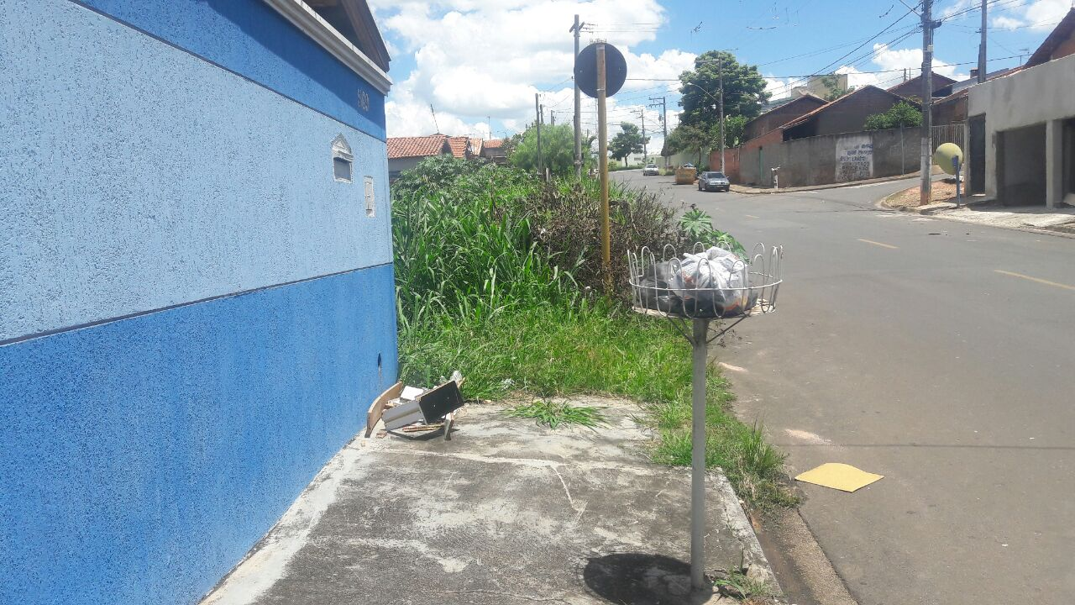

SALA DAS SESSÕES “VEREADOR SANTO RÓTOLLI”, aos 14 de fevereiro de 2018

VEREADOR LUIS ROBERTO TAVARES

